Caso de uso de nivel 2
Escenario: Generación de informes.

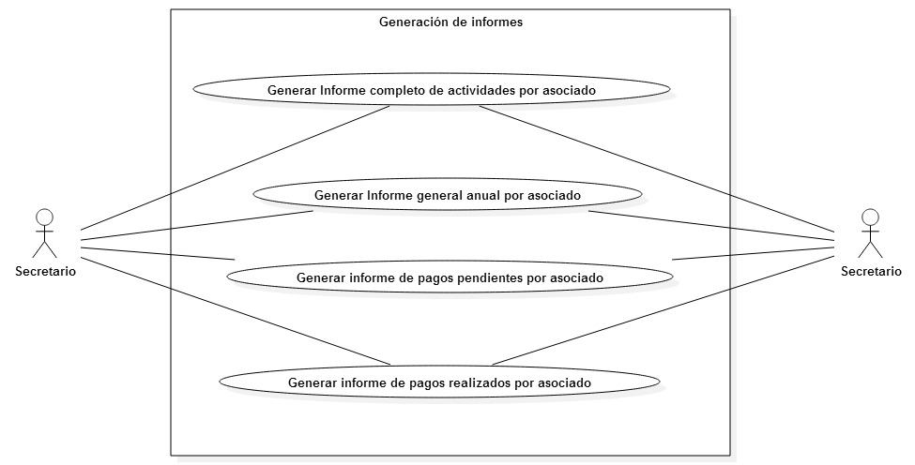

Caso de uso: | Generación informe completo de actividades por asociado. (Nivel 2: Especifica caso de uso de generación de informes).
Módulo: | Asociados
Actor Principal: | Secretario.
Objetivo en contexto: | Obtener un informe que detalle la actividad del asociado dentro de la organización desde su inscripción a la organización: puestos ocupados, servicios solicitados, suspensiones, sanciones y saldo adeudado.
Precondiciones: | Deben existir datos de asociados en el sistema.  Deben existir actividades registradas en la base de datos.
Disparador: | Se le solicita al usuario un informe completo del asociado, previo a autorizar la asignación de un servicio.
Escenario: | - El usuario ingresa al sistema.  - Ingresa a la vista principal de asociados.  - Ingresa a la ficha del asociado.  - Selecciona la opción “Informe completo de actividad”.  - Descargar o imprimir el informe generado.
Excepciones:
Prioridad: | Alta. Es un objetivo del sistema.
Cuando estará disponible: | Cuarto incremento.
Frecuencia de uso: | Alta.
Canal para el actor: | Ventana del navegador instalado en la PC.
Actores secundarios: | No hay actores secundarios.
Canales para los actores secundarios:
Aspectos pendientes:

Caso de uso: | Generación informe general anual por asociado. (Nivel 2: Especifica caso de uso de generación de informes).
Módulo: | Asociados.
Actor Principal: | Secretario.
Objetivo en contexto: | Obtener un informe que detalle la actividad del asociado dentro de la organización en un año de actividades: puestos ocupados, servicios solicitados, suspensiones, sanciones, cuotas pagadas y no pagadas.
Precondiciones: | Deben existir datos de asociados en el sistema.
Disparador: | Se le solicita al usuario un informe de actividad anual del asociado.
Escenario: | - El usuario ingresa al sistema.  - Ingresa a la vista principal de asociados.  - Ingresa a la ficha del asociado.  - Selecciona la opción “Informe general anual”.  - Descargar o imprimir el informe generado.
Excepciones: | - El usuario no tiene los permisos asignados para realizar un informe. Se le redirige a una pantalla de error.
Prioridad: | Alta. Es un objetivo del sistema.
Cuando estará disponible: | Cuarto incremento.
Frecuencia de uso: | Alta.
Canal para el actor: | Ventana del navegador instalado en la PC.
Actores secundarios: | No hay actores secundarios.
Canales para los actores secundarios:
Aspectos pendientes:

Caso de uso: | Generación informe de pagos pendientes por asociado. (Nivel 2: Especifica caso de uso de generación de informes).
Módulo: | Asociados.
Actor Principal: | Secretario.
Objetivo en contexto: | Obtener un informe que detalle todas las cuotas y multas pendientes de pago por parte del asociado.
Precondiciones: | Deben existir datos de asociados en el sistema.  Deben existir cuotas activas en el sistema.
Disparador: | Se le solicita al usuario un informe del saldo adeudado por el asociado.
Escenario: | - El usuario ingresa al sistema.  - Ingresa a la vista principal de asociados.  - Ingresa a la ficha del asociado.  - Selecciona la opción “Informe de pagos pendientes”.  - Descargar o imprimir el informe generado.
Excepciones:
Prioridad: | Alta. Es un objetivo del sistema.
Cuando estará disponible: | Cuarto incremento.
Frecuencia de uso: | Alta.
Canal para el actor: | Ventana del navegador instalado en la PC.
Actores secundarios: | No hay actores secundarios.
Canales para los actores secundarios:
Aspectos pendientes:

Caso de uso: | Generación informe de pagos realizados por asociado. (Nivel 2: Especifica caso de uso de generación de informes).
Módulo: | Asociados.
Actor Principal: | Secretario.
Objetivo en contexto: | Obtener un informe que detalle todas las cuotas y multas canceladas por el usuario en un periodo de tiempo determinado.
Precondiciones: | Deben existir datos de asociados en el sistema.  Deben existir cuotas activas en el sistema.
Disparador: | Se le solicita al usuario un informe de pagos del asociado.
Escenario: | - El usuario ingresa al sistema.  - Ingresa a la vista principal de asociados.  - Ingresa a la ficha del asociado.  - Selecciona la opción “Informe de pagos realizados”.  - Descargar o imprimir el informe generado.
Excepciones:
Prioridad: | Alta. Es un objetivo del sistema.
Cuando estará disponible: | Cuarto incremento.
Frecuencia de uso: | Alta.
Canal para el actor: | Ventana del navegador instalado en la PC.
Actores secundarios: | No hay actores secundarios.
Canales para los actores secundarios:
Aspectos pendientes:

